附件
关于征询山东省医师协会病案管理专业委员会
第三届委员会委员候选人的函

医院：
经研究，我会于2025年12月11日-13日在济南召开山东省医师协会病案管理专业委员会换届选举会议暨2025年学术年会。现向你单位征询第三届委员会委员候选人。
委员的条件为：全省二级及以上综合、专科、部队、企业及中医医疗机构中正在从事医务管理、病案管理、疾病分类、质量控制等相关工作，具有中级以上专业技术职称，原则上年龄不超过58周岁；在本专业领域具有较高的学术水平，较强的业务能力和一定的质量管理工作基础；具有良好的职业道德，热心协会工作。地区及单位学科带头人可优先推荐。
现分配给你院委员候选人（ ）名，请按以上条件等额推荐，并于11月1日前扫描以下二维码填写个人信息，下载推荐表加盖单位公章后上传（未盖章推荐表不予受理），逾期不报，视为自动放弃委员资格。
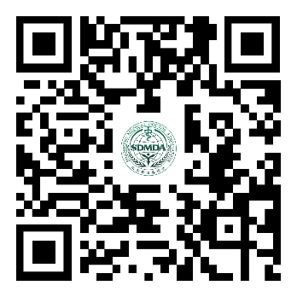
联系人：张晴晴 15865313763
朱雨辰 17861410096

山东省医师协会
2025年10月14日

